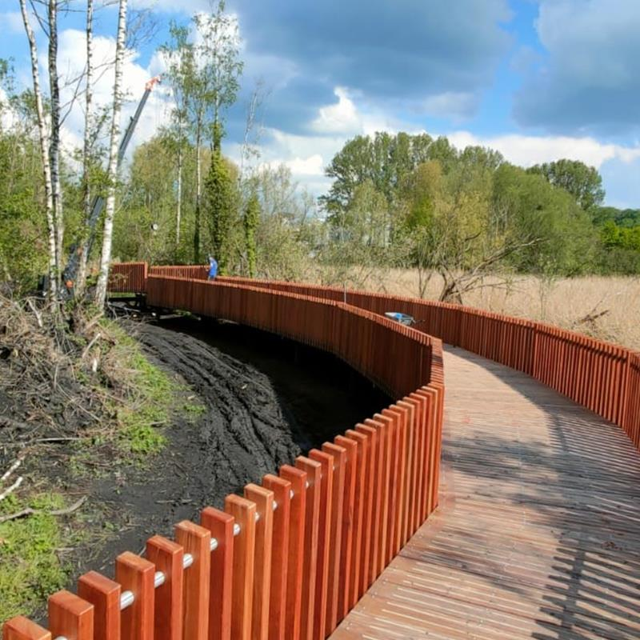
Wandelroute 6,7 km: vertrek: Alfa Brouwerij Thull Schinnen.
- Met de rug naar de Alfa Brouwerij (laadplaats vrachtwagens) loopt u schijn rechtdoor over het fiets/wandelpad omhoog. Deze weg loopt u helemaal af tot op de Hommerterweg. (alle zijwegen negeren)
- op de Hommerterweg gaat u rechtdoor naar beneden.
- Bij de t-splitsing gaat u links.
- Bij de volgende t-splitsing gaat u ook links. U negeert de zijstraat rechts.
- bij De Pollack (sportcentrum) gaat u rechts naar beneden.
- In de bocht bij café Boon Barista’s gaat u linksaf.
- U loopt de grachtstraat volledig af tot nadere instructie.
- Bij de splitsing (grasveldje) gaat u linksaf, en daarna schuin rechtdoor over de fietsstraat. Deze loopt u volledig af tot in Schinnen.
- U negeert alle zijwegen.
- Op de doorgaande weg in Schinnen loopt u omlaag en neemt u de 1ste straat rechts.
- bij Brasserie Peil 5 (naast de brandweer) gaat u rechtdoor over het fietspad. U vervolgt het fietspad.
- Bij de t-splitsing gaat u links.
- Op het einde van het fietspad steekt u de stationsstraat over.
- U loopt over het brede asfaltpad.
- U neemt het 1ste paadje links.
- U gaat over het bruggetje heen.
- Bij de t-splitsing gaat u rechtsaf.
- U vervolgt het pad tot bij de Alfa brouwerij.

©Op pad in Beekdaelen
Wij zijn niet aansprakelijk voor eventuele schade, en/of verlies van/aan uw eigendommen zoals telefoons e.d
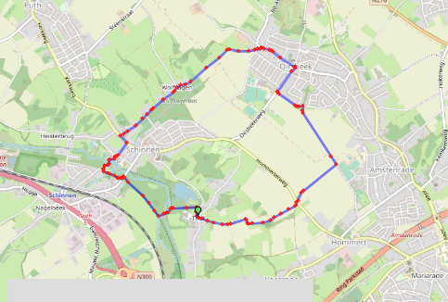
Laat een recensie achter op onze website of facebookpagina, zo help je ons samen onze kwaliteit te verbeteren.
www.tedoeninbeekdaelen.jouwweb.nl
visitbeekdaelen@outlook.com
Facebook : @ Op pad in Beekdaelen / Instagram: @ Oppadinbeekdaelen

